**Proiectarea unei baze de date pentru un medic de familie**

**Cioroslan Adrian Răzvan**

**Anul 3 I.E.**

Datorită creşterii costurilor serviciilor medicale dar şi a aşteptărilor populaţiei cu privire la calitatea acestor servicii, managementul informaţiilor devine din ce în ce mai important chiar şi în medicina generală.

Astfel o bază de date bine pusă la punct uşurează munca personalului medical şi facilitează ţinerea unei evidenţe cât mai exacte a evoluţiei stării de sănătate a pacienţilor în timp.

Datele sunt stocate electronic, ocupând un spaţiu mic comparativ cu sistemul tradiţional de înregistrare a datelor pe fişe. De asemenea existenţa unei baze de date a pacienţilor face posibilă regăsirea informaţiilor dorite într-un timp foarte scurt dintr-o cantitate mare de date (medical putând selecta numai datele care-l interesează).

Baza de date trebuie să permit:

* Introducerea de noi pacienţi;
* Actualizarea datelor pacienţilor, precum şi efectuarea de înregistrări în fişa personal a pacientului;
* Scoaterea din evidenţă a unor pacienţi;
* Ţinerea evidenţei programărilor;
* Urmărirea istoricului afecţiunilor de care au suferit pacienţii precum şi a medicaţiei prescrise;
* Gestionarea serviciilor cu plată de care beneficiază asiguraţii;
* Cautarea unui anumit pacient în baza de date sau a pacienţilor care suferă de o anumită afecţiune .
* Filtrarea informaţiilor din baza de date dupumite criterii alese de către medical de familie

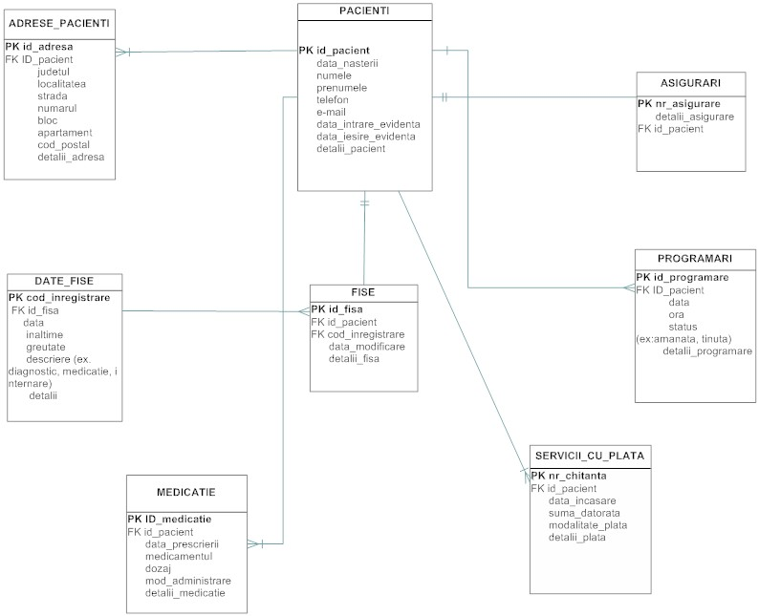

Din schema conceptual rezultă următoarele:

* Fiecare pacient poate avea numai o singură asigurare (conform sistemului de sănătate din România);
* Un pacient poate avea numai o singură fişa la medical de familie;
* Un pacient poate beneficia de unul sau mai multe servicii cu plată;
* Un pacient poate face una sau mai multe rezervări;
* Un pacient poate benefiacia de unul sau mai multe tratamente în acelaşi timp.

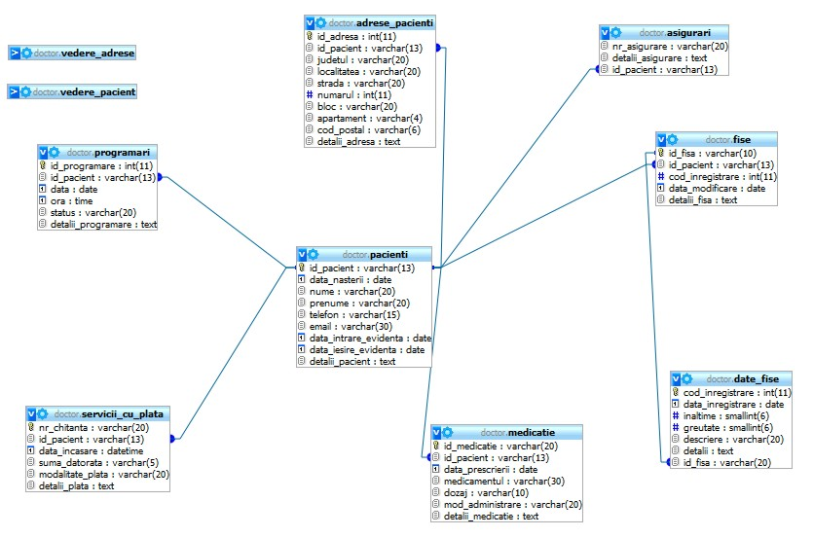

**Crearea bazei de date:**

mysql> create database doctor ;

**Crearea tabelelor:**

**Crearea tabelului pacienti**

mysql> create table pacienti

-> (

-> id_pacient varchar(13) primary key,

-> data_nasterii date,

-> nume varchar(20),

-> prenume varchar(20),

-> telefon varchar(15),

-> email varchar(30),

-> data_intrare_evidenta date,

-> data_iesire_evidenta date,

-> detalii_pacient text

-> );

mysql> describe pacienti;

+-----------------------+-------------+------+-----+---------+-------+

| Field | Type | Null | Key | Default | Extra |

+-----------------------+-------------+------+-----+---------+-------+

| id_pacient | varchar(13) | NO | PRI | NULL | |

| data_nasterii | date | YES | | NULL | |

| nume | varchar(20) | YES | | NULL | |

| prenume | varchar(20) | YES | | NULL | |

| telefon | varchar(15) | YES | | NULL | |

| email | varchar(30) | YES | | NULL | |

| data_intrare_evidenta | date | YES | | NULL | |

| data_iesire_evidenta | date | YES | | NULL | |

| detalii_pacient | text | YES | | NULL | |

+-----------------------+-------------+------+-----+---------+-------+

**Crearea tabelei asigurări**

mysql> create table asigurari

-> (

-> nr_asigurare varchar(20),

-> detalii_asigurare text

-> );

Adaugare cheie primara

mysql> alter table asigurari

-> add column id_pacient varchar(13);

mysql> alter table asigurari

-> add foreign key (id_pacient) references pacienti(id_pacient);

mysql> describe asigurari

-> ;

mysql> describe asigurari

-> ;

+-------------------+-------------+------+-----+---------+-------+

| Field | Type | Null | Key | Default | Extra |

+-------------------+-------------+------+-----+---------+-------+

| nr_asigurare | varchar(20) | YES | | NULL | |

| detalii_asigurare | text | YES | | NULL | |

| id_pacient | varchar(13) | YES | MUL | NULL | |

+-------------------+-------------+------+-----+---------+-------+

**Crearea tabelului adrese_pacienti**

mysql> create table adrese_pacienti

-> (

-> id_adresa int not null auto_increment primary key,

-> id_pacient varchar(13) not null,

-> judetul varchar(20),

-> localitatea varchar(20),

-> strada varchar(20),

-> numarul int,

-> bloc varchar(20),

-> apartament varchar(4),

-> cod_postal varchar(6),

-> detalii_adresa text

-> );

mysql> alter table adrese_pacienti

-> add foreign key (id_pacient)references pacienti(id_pacient);

mysql> describe adrese_pacienti

-> ;

+----------------+-------------+------+-----+---------+----------------+

| Field | Type | Null | Key | Default | Extra |

+----------------+-------------+------+-----+---------+----------------+

| id_adresa | int(11) | NO | PRI | NULL | auto_increment |

| id_pacient | varchar(13) | NO | MUL | NULL | |

| judetul | varchar(20) | YES | | NULL | |

| localitatea | varchar(20) | YES | | NULL | |

| strada | varchar(20) | YES | | NULL | |

| numarul | int(11) | YES | | NULL | |

| bloc | varchar(20) | YES | | NULL | |

| apartament | varchar(4) | YES | | NULL | |

| cod_postal | varchar(6) | YES | | NULL | |

| detalii_adresa | text | YES | | NULL | |

+----------------+-------------+------+-----+---------+----------------+

**Crearea tabelului programari:**

mysql> create table programari

-> (

-> id_programare int not null auto_increment primary key,

-> id_pacient varchar(13),

-> data date,

-> ora time,

-> status varchar(20),

-> detalii_programare text,

-> foreign key (id_pacient) references pacienti(id_pacient)

-> );

**Crearea tableului servicii_cu_plata**

mysql> create table servicii_cu_plata

-> (

-> nr_chitanta varchar(20) not null primary key,

-> id_pacient varchar(13) not null,

-> data_incasare datetime,

-> suma_datorata varchar(5),

-> modalitate_plata varchar(20),

-> detalii_plata text,

-> foreign key (id_pacient) references pacienti(id_pacient)

-> );

**Crearea tabelului medicatie**

mysql> create table medicatie

-> (

-> id_medicatie varchar(20) not null primary key,

-> id_pacient varchar(13) not null,

-> data_prescrierii date,

-> medicamentul varchar(30),

-> dozaj varchar(10),

-> mod_administrare varchar(20),

-> detalii_medicatie text,

-> foreign key (id_pacient) references pacienti(id_pacient)

-> );

**Crearea tabelului date_fise**

mysql> create table date_fise

-> (

-> cod_inregistrare int auto_increment not null primary key,

-> data_inregistrare date,

-> inaltime smallint,

-> greutate smallint,

-> descriere varchar(20),

-> detalii text

-> );

mysql> alter table date_fise

-> add column id_fisa varchar(20);

mysql> alter table date_fise

-> add foreign key(id_fisa) references fise(id_fisa);

**Crearea tabelului fişe**

mysql> create table fise

-> (

-> id_fisa varchar(10) not null primary key,

-> id_pacient varchar(13) not null,

-> cod_inregistrare int auto_increment,

-> data_modificare date,

-> detalii_fisa text,

-> foreign key (id_pacient) references pacienti(id_pacient),

-> foreign key (cod_inregistrare)references date_fise(cod_inregistrare)

-> );

Structura bazei de date va fi urmatoarea:

mysql> show tables;

+-------------------+

| Tables_in_doctor |

+-------------------+

| adrese_pacienti |

| asigurari |

| date_fise |

| fise |

| medicatie |

| pacienti |

| programari |

| servicii_cu_plata |

+-------------------+

**Popularea tabelelor cu date:**

**Tabela pacienti**

mysql> insert into pacienti values("1840104125770", "m", "19840104", "cioroslan"

, "adrian", "0742079784", "19900202", null, null);

mysql> insert into pacienti values("2890605124770", "19891206", "Pop", "Andreea"

,"0745784215", null, "19900505", null, "student");

mysql> insert into pacienti values("2950505125842", "19950505", "Muresan", "Mari

a","0740784215", null, "19950506", null, "elev");

mysql> insert into pacienti values("1900507125842", "19900507", "Moldovan", "Mar

ius","0740784135", "moldo@yahoo.com", "200150506", null, "inginer");

mysql> insert into pacienti values("1790507125842", "19790507", "Dan", "Bogdan",

"0725784135", "dany@yahoo.com", "200150506", 20050101, "tehnician");

**Tabela adrese_pacienti**

mysql> insert into adrese_pacienti values(null,"1840104125770", "Cluj","Cluj-Nap

oca", "nirajului", 15, null, null, null, null);

mysql> insert into adrese_pacienti values(null,"2890605124770", "Cluj","Cluj-Nap

oca", "Plevnei", 26,"Z2", "17", "400315", null);

mysql> insert into adrese_pacienti values(null,"2950505125842", "Cluj","Cluj-Nap

oca", "Dorobantilor", 26,"A3", "17", "400326", null);

mysql> insert into adrese_pacienti values(null,"1900507125842", "Cluj","Baciu",

"Calea Baciului", 1,"S65", "27", "400589", null);

mysql> insert into adrese_pacienti values(null,"1790507125842", "Cluj","Savadisl

a", "Principala", 1, null, null, "400675", null);

**Tabelul asigurari**

mysql> insert into asigurari values ("1", "valabila", "1840104125770");

mysql> insert into asigurari values (2, "neplatit", "2890605124770");

mysql> insert into asigurari values (3, "neplatit", "2950505125842");

mysql> insert into asigurari values (4, "valabil", "1900505125842");

mysql> insert into asigurari values (5, "valabil", "1790507125842");

**Tabelul servicii_cu_plata**

mysql> insert into servicii_cu_plata values ("01256", "1840104125770", "20090103

","50", "numerar", "vaccin antigripal");

mysql> insert into servicii_cu_plata values ("01257", "1840104125770", "20080103

","100", "card", "eliberare fisa medicala");

mysql> insert into servicii_cu_plata values ("01259", "2890605124770", "20090125

","100", "numerar", "eliberare fisa medicala");

mysql> insert into servicii_cu_plata values ("01260", "1900507125824", "20090225

","100", "numerar", "consult");

mysql> insert into servicii_cu_plata values ("01261", "1900507125824", "20090227

","100", "numerar", "vaccin antigripal");

**Tabela medicatie**

mysql> insert into medicatie values ("A", "1840104125770", "20090103", "aspirina

", "500mg", "2xzi", "timp de 3 saptamani");

mysql> insert into medicatie values ("b", "2890605124770", "20090203", "valium",

"500mg", "1xzi", "null");

mysql> insert into medicatie values ("c", "2890605124770", "20090203", "ritalina

", "500mg", "1xzi", "null");

**Tabela fise**

mysql> insert into fise values("a1", "1840104125770", null, null, null);

mysql> insert into fise values("a2", "2890605125842", null, null, null);

mysql> insert into fise values("a3", "2950505125842", null, null, null);

mysql> insert into fise values("a4", "1900507125842", null, null, null);

mysql> insert into fise values("a5", "1790507125842", null, null, null);

**Tabela date_fise**

**INSERT INTO `doctor`.`date_fise` (`cod_inregistrare`, `data_inregistrare`, `inaltime`, `greutate`, `descriere`, `detalii`, `id_fisa`) VALUES (NULL, '2010-01-05', NULL, NULL, NULL, 'diagnostic : gripa a1h1', 'a2');**

**INSERT INTO `doctor`.`date_fise` (`cod_inregistrare`, `data_inregistrare`, `inaltime`, `greutate`, `descriere`, `detalii`, `id_fisa`) VALUES ('4', '2010-01-07', NULL, NULL, 'a2', 'vaccinare', NULL);**

**INSERT INTO `doctor`.`date_fise` (`cod_inregistrare`, `data_inregistrare`, `inaltime`, `greutate`, `descriere`, `detalii`, `id_fisa`) VALUES (NULL, NULL, NULL, NULL, NULL, NULL, NULL), ('6', '2010-01-11', NULL, NULL, 'a5', 'consult general', NULL);**

**INSERT INTO `doctor`.`date_fise` (`cod_inregistrare`, `data_inregistrare`, `inaltime`, `greutate`, `descriere`, `detalii`, `id_fisa`) VALUES ('8', '2010-01-06', NULL, NULL, NULL, 'recoltare analize', 'a3');**

**INSERT INTO `doctor`.`date_fise` (`cod_inregistrare`, `data_inregistrare`, `inaltime`, `greutate`, `descriere`, `detalii`, `id_fisa`) VALUES ('9', '2010-01-11', NULL, NULL, NULL, 'consult general', 'a4');**

**Tabela programări**

**INSERT INTO `doctor`.`programari` (`id_programare`, `id_pacient`, `data`, `ora`, `status`, `detalii_programare`) VALUES (NULL, NULL, NULL, NULL, NULL, NULL), ('11', '1840104125770', '2010-01-04', '8:30', 'amanata', 'amanata. pacientul nu s-a putut prezenta');**

**INSERT INTO `doctor`.`programari` (`id_programare`, `id_pacient`, `data`, `ora`, `status`, `detalii_programare`) VALUES (NULL, NULL, NULL, NULL, NULL, NULL), ('3', '1840104125770', '2010-01-05', '8:30', 'ok', NULL);**

**INSERT INTO `doctor`.`programari` (`id_programare`, `id_pacient`, `data`, `ora`, `status`, `detalii_programare`) VALUES (NULL, NULL, NULL, NULL, NULL, NULL), ('4', '2890605124770', '2010-01-06', '10:50', 'ok', NULL);**

**INSERT INTO `doctor`.`programari` (`id_programare`, `id_pacient`, `data`, `ora`, `status`, `detalii_programare`) VALUES (NULL, NULL, NULL, NULL, NULL, NULL), ('7', '2950505125842', '2010-01-20', '18:30', NULL, NULL);**

**INSERT INTO `doctor`.`programari` (`id_programare`, `id_pacient`, `data`, `ora`, `status`, `detalii_programare`) VALUES (NULL, NULL, NULL, NULL, NULL, NULL), ('12', '1790507125842', '2010-01-16', '12:30', NULL, NULL);**

**Creare index:**

**CREATE INDEX id_index ON pacienti(id_pacient)**

**Creare vedere:**

Permite vizualizarea pacienţilor după după judeţul de referinţă

**CREATE VIEW vedere_adrese**

**AS SELECT A1.nume Numele, A2.judetul Judet**

**FROM pacienti A1, adrese_pacienti A2**

**WHERE A1.id_pacient = A2.id_pacient**

**GROUP BY A2.judetul**

**Funcţie:**

Afişează numărul de pacienţi

**SELECT COUNT( DISTINCT id_pacient )   
FROM pacienti**

Rezultatul va fi:

COUNT(DISTINCT id_pacient)

5

**Secvenţă**

**CREATE SEQUENCE secventa INCREMENT 2 START 4**

**Procedură**

Permite vizualizarea pacientilor nascuti la o data anume

**CREATE PROCEDURE nascuti**

**@data_nasterii date**

**AS**

**SELECT nume, prenume**

**FROM pacienti**

**WHERE data_nasterii = @data_nasterii**

**Interogări:**

1. Afişarea pacienţilor care au beneficiat de servicii cu plată:

**SELECT a1.id_pacient, nume, prenume FROM pacienti a1**

**WHERE a1.id_pacient IN**

**(SELECT id_pacient FROM servicii_cu_plata a2**

**WHERE a2.id_pacient = a1.id_pacient)**

1. Afisarea pacienţilor care au beneficiat de servicii cu plata şi care au folosit ca modalitate de plata cardul

**SELECT a1.id_pacient, nume, prenume FROM pacienti a1**

**WHERE a1.id_pacient IN**

**(SELECT id_pacient FROM servicii_cu_plata a2**

**WHERE (a2.id_pacient = a1.id_pacient) and (modalitate_plata="card"))**

1. Afiarea pacienţilor care beneficiaza de medicatie de lunga durata

**select id_pacient, nume, prenume from pacienti**

**where id_pacient in (select distinct id_pacient from medicatie)**

1. Afisarea pacientilor care si-au amânat programarile

**select id_pacient, nume, prenume from pacienti**

**where id_pacient in ((select distinct id_pacient from programari where status="amanat"))**

1. Afisarea pacientilor din judetul cluj care si-au facut programari care nu au fost tinute incă

**select id_pacient, nume, prenume from pacienti**

**where id_pacient in ((select distinct id_pacient from programari where (status="") and (select id_pacient from adrese_pacienti where judetul="cluj"))**

1. Pacientii care benefiaza de medicatie de lunga durata, din judetul cluj si care iau cel putin 2 medicamente.

**select id_pacient,nume, prenume from pacienti p, medicatie m**

**where p.id_pacient=m.id_pacient and judetul="cluj"**

**group by id_pacient**

**having count(medicamentul)>=2**